Manuel d’utilisation

Projet de Programmation

L2D1
Illustration 1: Image de présentation

Les informations d’identification du document : Les éléments de vérification du document :
Validé par :
Validé le :
Soumis le :
Type de diffusion :
Confidentialité :
Référence du document :

Version du document : 2
Date du document :
01/05/2021
Auteurs :
Mehdi Hamiche
Manal Boutajar
Adelin Bodnar

Maître d’ouvrage : | Chef de projet :
Date / Signature : | Date / Signature :
Les éléments d’authentification :

Sommaire
1. Introduction 5
1.1. Objectifs et méthodes 5
1.2. Documents de référence 6
2. Guide de lecture 7
2.1. Maîtrise d’œuvre 7
2.1.1. Responsable 7
2.1.2. Personnel administratif 7
2.1.3. Personnel technique 7
2.2. Maîtrise d’ouvrage 7
2.2.1. Responsable 8
2.2.2. Personnel administratif 8
2.2.3. Personnel technique 8
3. Concepts de base 9
4. Mise en oeuvre 11
5. Liste des commandes 16
6. Messages d’erreur 17
7. Annexes 18
8. Glossaire 19
9. Références 20
10. Index 21

1. Introduction
Le manuel d’utilisation est un document qui décrit l’ensemble des fonctionnalités de notre application ainsi que les concepts de base de notre logiciel avec les actions à réaliser afin de la mettre en œuvre. Cela doit permettre à l’utilisateur final d’exploiter ses fonctionnalités. Les rubriques du manuel d’utilisation sont les suivantes :
- Mise en œuvre : Indique la manière d’utiliser l’application pour réaliser les tâches de base
- Liste des commandes : Décrit l’ensemble des commandes de l’application
- Messages d’erreur : Décrit les erreurs pouvant survenir et les procédures permettant leur résolution

1.1. Objectifs et méthodes
Permettre à notre programme d’être plus simple à utiliser que ce soit dans la visibilité ou dans la façon d’utiliser.
- Alignement de séquences :
  - protéiques
  - nucléotidiques
    - Global
    - Multiple
- Interface graphique permettant de :
  - voir les alignements globaux et multiples
  - générer le logo
Modules
- Alignement global - 2 séquences alignées via l’algorithme de Needleman - Wunsch
- Alignement multiple - amélioration de l’alignement global (consensus) - alignement de trois séquences au moins
- Logo - représentation graphique de l’alignement multiple
- Interface graphique - relie les 3 modules et les présente

1.2. Documents de référence
Les documents du projet servant à l’élaboration du présent document :
- Le cahier des charges,
- Le cahier de recettes,
- La conception générale

2. Guide de lecture

2.1. Maîtrise d’œuvre
La maîtrise d’œuvre présente l’équipe du développement chargé du bon suivi du manuel d’utilisation et des besoins dont le maître d’ouvrage fait commande.
Elle représente l’équipe du développement :
- Adelin Bodnar
- Manal Boutajar
- Mehdi Hamiche
Cette équipe veillera au bon suivi du manuel d’utilisation coordonnées avec la conception générale représentant les besoins des enseignants encadrants.

2.1.1. Responsable
Il est conseillé pour le responsable de la maîtrise d’œuvre de lire le document dans sa totalité afin de prendre conscience de l’ensemble des éléments.

2.1.2. Personnel administratif
Il est conseillé pour le personnel administratif de lire la présentation du produit, mise en œuvre et sur la liste des commandes.

2.1.3. Personnel technique
Il est conseillé pour le personnel technique de prendre en compte la partie sur le concept de base, mise en œuvre et sur les messages d’erreur.

2.2. Maîtrise d’ouvrage
La maîtrise d’ouvrage représente dans notre cas le client du projet, c'est-à-dire les personnes dont les besoins permettent la conception du projet.
La maîtrise d’ouvrage est assistée par l’équipe de la maîtrise d’œuvre et donc ce rôle sera assuré par les enseignants encadrants Dragutin Jastrebic et Koviljka Lukic Jastrebic.

2.2.1. Responsable
Il est conseillé pour le responsable de la maîtrise d’ouvrage de lire le document dans toute sa totalité afin de prendre conscience de l’ensemble des documents.

2.2.2. Personnel administratif
Il est conseillé pour le personnel administratif de lire la présentation du produit, mise en œuvre et sur la liste des commandes.

2.2.3. Personnel technique
Il est conseillé pour le personnel technique de prendre en compte la partie sur le concept de base, mise en œuvre et sur les messages d’erreur.

3. Concepts de base
Pour une meilleure compréhension du document, voici quelques définitions :
- Bio-informatique : Discipline permettant d’analyser de l'information biologique qu’il y a dans les séquences nucléotidiques et protéiques. La bio-informatique est à la frontière de la biologie, de l'informatique et des mathématiques (bases de données volumineuses, algorithmes performants pour traiter les informations stockées).
- Différents modules :
  - Alignement global : recouvre les séquences alignées (par exemple 2 séquences) sur l'ensemble de leur longueurs,
    - backtracking - algorithmes qui permettent de résoudre des problèmes algorithmiques (de satisfaction de contraintes). Ils permettent de tester systématiquement l'ensemble des affectations potentielles du problème.
  - Alignement multiple : aligner un ensemble de séquences homologues, comme des séquences protéiques ou nucléiques qui assure des fonctions similaires dans différentes espèces vivantes,
    - séquences consensus - séquence nucléotidique ou peptidique la plus fréquente à chaque position d'un alignement de séquences.
  - Weblogo : application web conçue pour rendre la génération de logos de séquence aussi simple que possible. Les logos de séquences sont une représentation graphique d'un alignement de séquences multiples d'acide aminé ou d'acide nucléique,
  - Interface Graphique : application permettant de relier les 3 modules et les présente de manière simple et efficace.
- Algorithme Needleman-Wunsch : effectue un alignement global maximal de deux chaînes de caractères. Utilisé en bioinformatique pour aligner des séquences de protéines ou de nucléotides.
- Format des séquences : Fasta
- Fasta : format de fichier texte dans lesquels les séquences sont affichées par une suite de lettres (séquences protéiques et nucléotidiques). Elle permet de stocker les séquences protéiques et nucléotidiques.
- Programmation orienté objet : met en œuvre différents objets (instances de classes). Chaque objet associe des données et des méthodes (fonctions) agissant exclusivement sur les données.

4. Mise en oeuvre
Pour lancer l’interface graphique, il faut avoir un compilateur de langage java (Eclipse, Netbeans …).
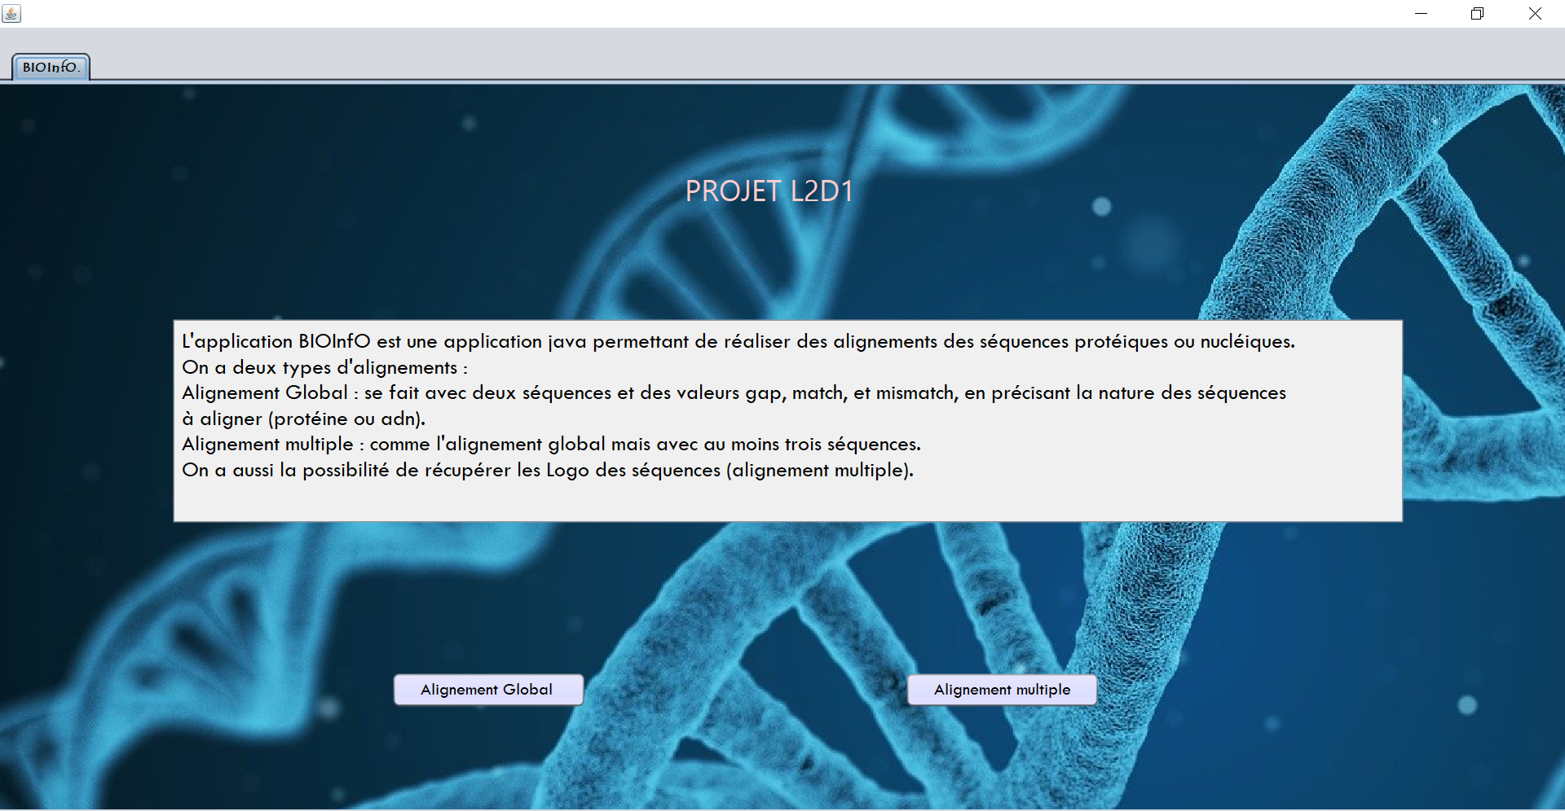Illustration 2: Accueil de l'interface graphique
Une fois le programme exécuté, la fenêtre s’affichera :
Cette fenêtre contient deux parties :
- La première est le bouton à gauche pour faire des alignements globaux de séquences protéiques ou nucléotidiques,
- La deuxième est le bouton à droite pour faire l’alignement multiple des séquences saisies manuellement ou en insérant des fichiers .fasta et également pour récupérer les logo des séquences en format .txt.
Utilisation de l’interface graphique
Lors du choix de faire des alignements globaux, on se retrouve sur la fenêtre ci dessous :
- On remplit la liste qui nous permet de choisir le type de séquence à aligner
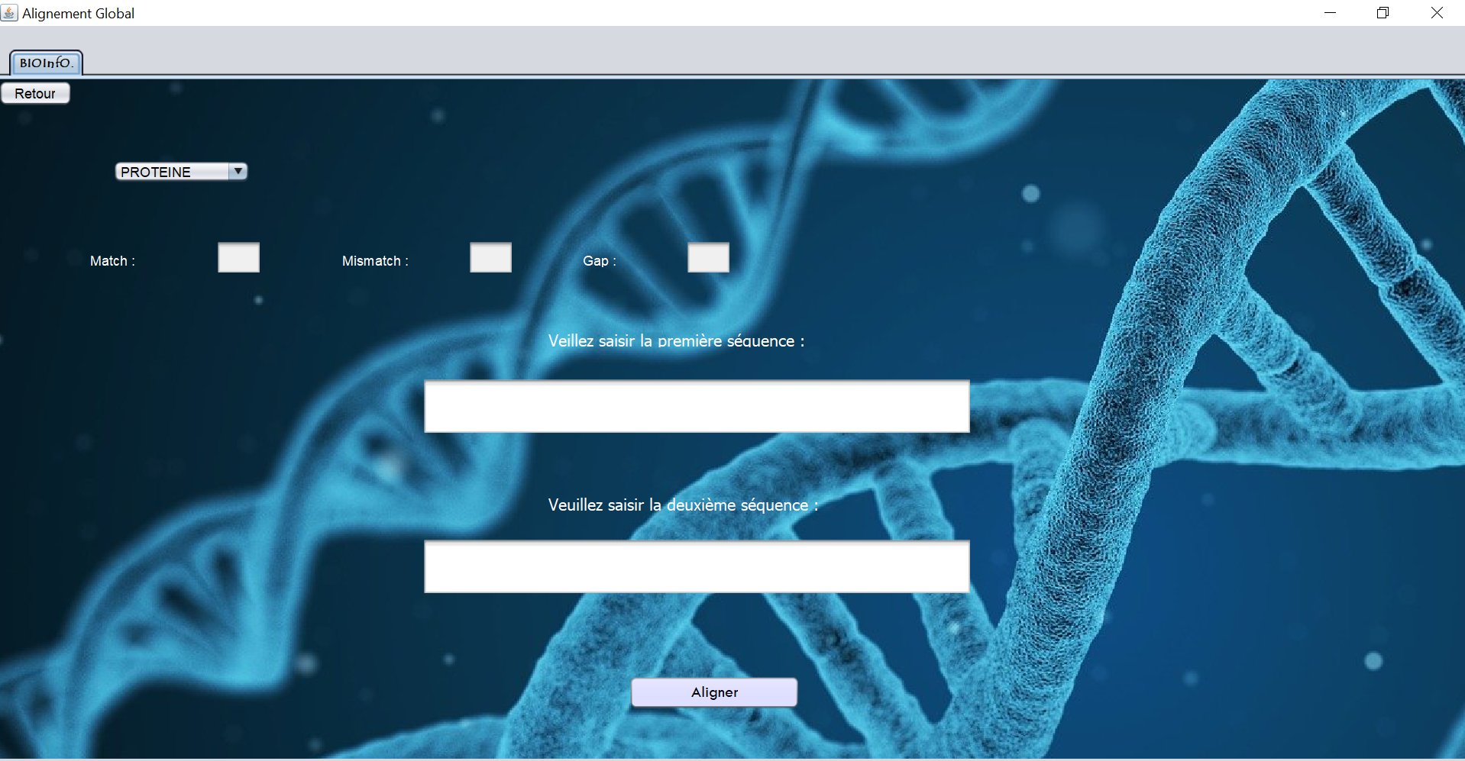Illustration 3: Interface graphique - Page de l'Alignement Global
  - “PROTÉINE” pour les séquences protéiques,
  - “ADN” pour les séquences nucléotidiques.
Les champs match, mismatch et gap sont à remplir par l’utilisateur.
- Ensuite, on a deux champs de saisie, un pour la première séquence, l’autre pour la deuxième. On récupère le résultat de l’alignement global sur une nouvelle fenêtre JFrame en appuyant sur le bouton “Alignement Global”.
- On peut également faire un retour vers la page d’accueil en appuyant sur le bouton en haut à droite “Retour”.
Par exemple :
- Pour l’alignement multiple, on se retrouve sur cette fenêtre :
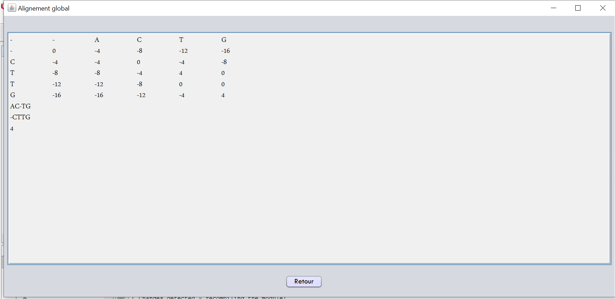Illustration 4: Interface graphique – Exemple avec Alignement Global
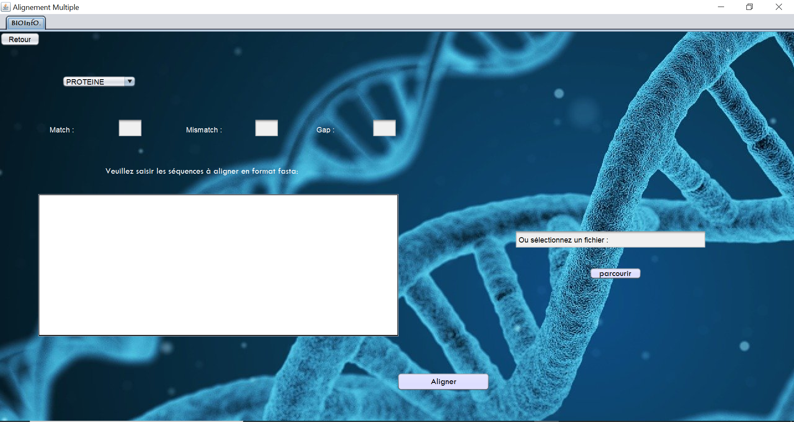Illustration 5: Interface graphique - Page de l'Alignement multiple

- on saisit de nouveau les valeurs gap, mismatch, match et on choisit le type de séquences qu’on va aligner (“PROTÉINE” ou “ADN”), puis on saisit les séquences soit manuellement sur le champs de saisie ou en appuyant sur le bouton “parcourir” pour récupérer les séquences et les transmettre au programme qui permet de les aligner et de récupérer le résultat sur une nouvelle fenêtre. On a aussi la possibilité de faire un retour vers la page d’accueil en appuyant sur le bouton en haut à droite “Retour”.
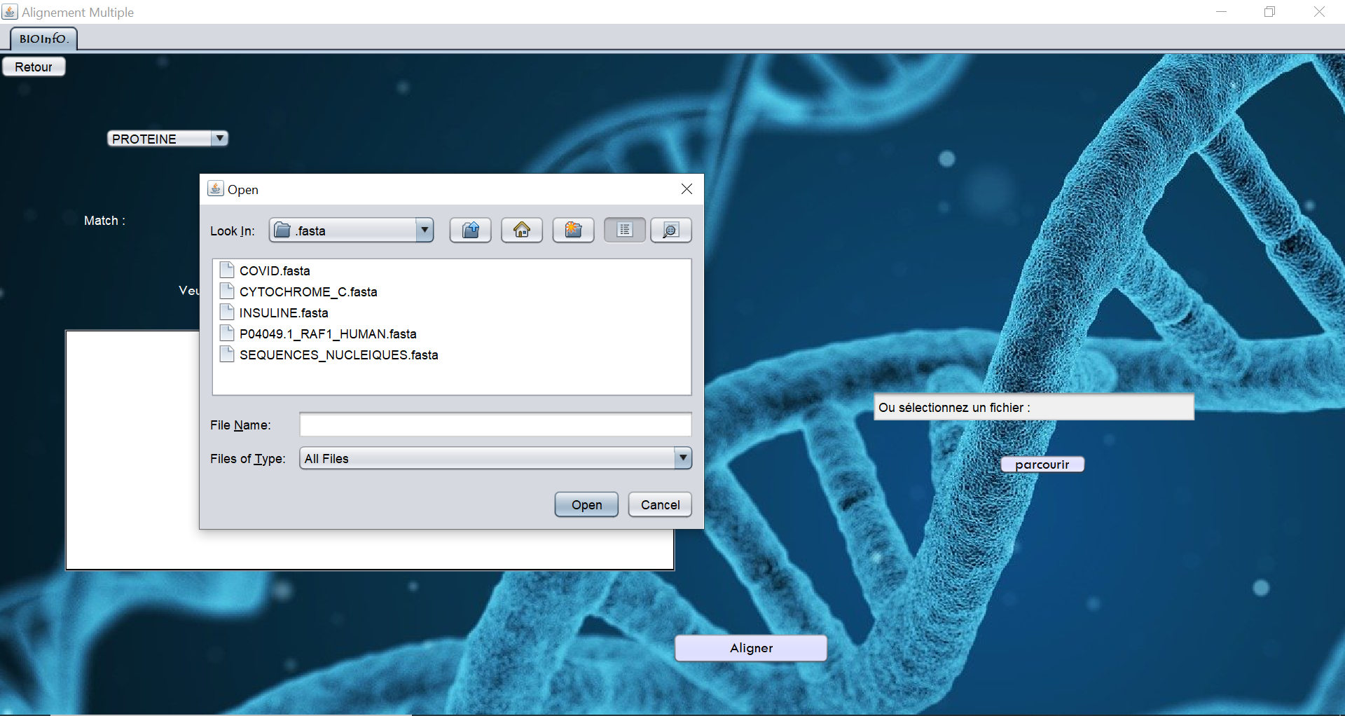Illustration 6: Interface graphique - Choix de fichier Alignement multiple
Comme dans cet exemple :
- Pour le logo, on a le bouton « LOGO » en dessous du résultat de l’alignement multiple permettant l’affichage :
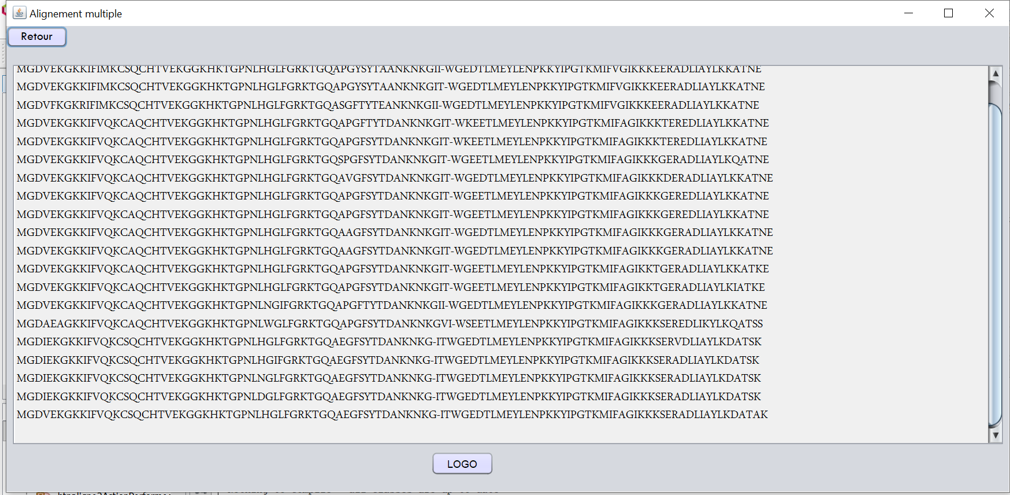Illustration 7: Interface graphique - Alignement multiple Cytochrome_C
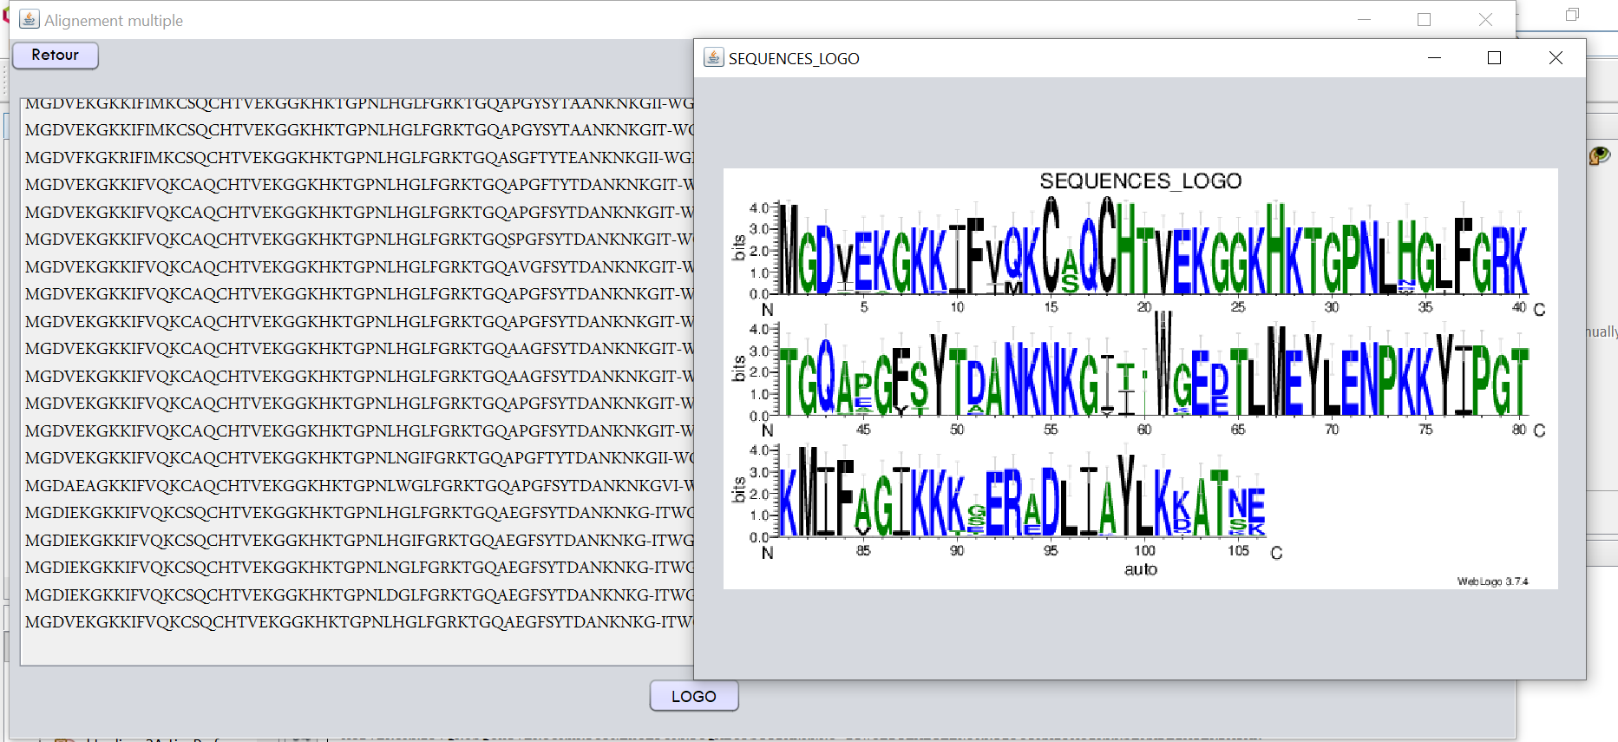Illustration 8: Interface graphique - Logo Cytochrome_C

5. Liste des commandes
- CTRL + C | - Copier
- CTRL + V | - Coller
- CTRL + X | - Couper
- CTRL + Z | - Annuler dernière action
- Souris | - Copier - coller possible également
- Touches de l’interface | - Exécution des tâches (alignement global, alignement multiple, gap, match, mismatch, type des séquences)

6. Messages d’erreur
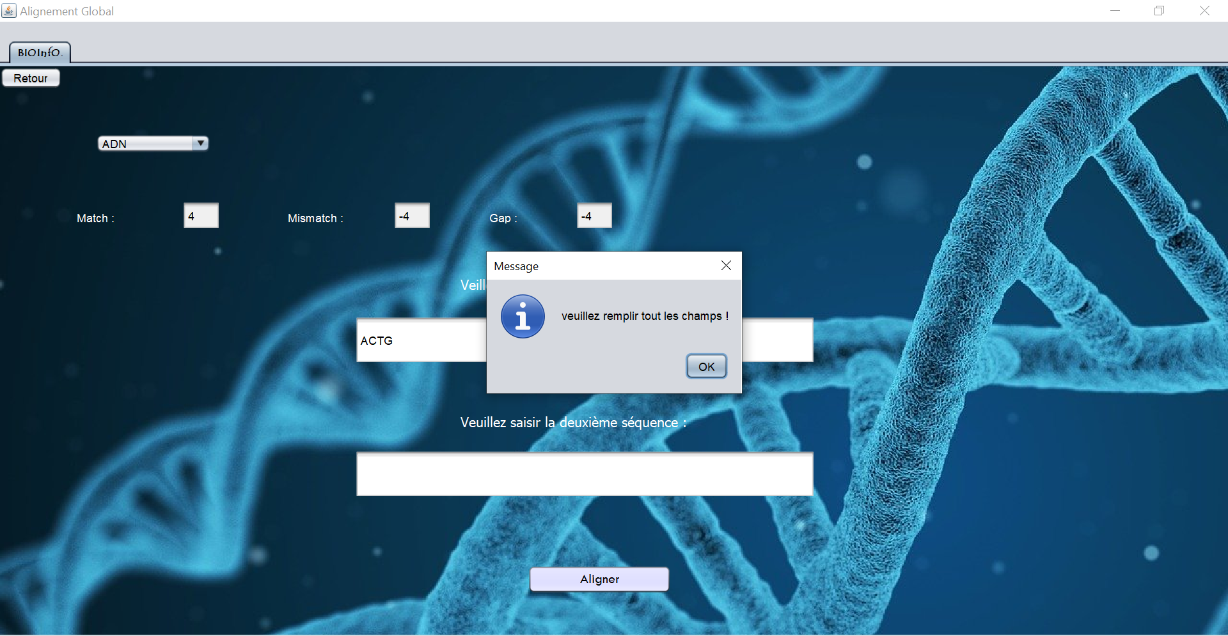Illustration 9: Interface graphique - Messages d'erreur "veuillez remplir tout les champs"

7. Annexes
- Le cahier des charges
- Le cahier de recettes
- La conception détaillée

8. Glossaire
- BIO-INFORMATIQUE : discipline permettant d’analyser de l'information biologique qu’il y a dans les séquences nucléotidiques et protéiques
- PROGRAMMATION ORIENTÉE OBJET : met en œuvre différents objets (instances de classes). Chaque objet associe des données et des méthodes (fonctions) agissant exclusivement sur les données
- ALGORITHME NEEDLEMAN - WUNSCH : effectue un alignement global maximal de deux chaînes de caractères

- ALIGNEMENT GLOBAL : recouvre les séquences alignées (par exemple 2 séquences) sur l'ensemble de leur longueur
- ALIGNEMENT MULTIPLE : aligner un ensemble de séquences homologues, comme des séquences protéiques ou nucléiques qui assure des fonctions similaires dans différentes espèces vivantes
- WEBLOGO : application web conçue pour rendre la génération de logos de séquence aussi simple que possible
- INTERFACE GRAPHIQUE : relie les 3 modules et les présente de manière simple et efficace

- GAP, MATCH, MISMATCH : valeurs pour alignement global
- FASTA : format de fichier texte dans lesquels les séquences sont affichées par une suite de lettres

9. Références
Alignement de séquences
Alignement global
Alignement multiple
JAVA - Main (site 1)
JAVA - Main (site 2)
Chaînes de caractères
Tableau
Needleman et Wunsch – Java
Needleman et Wunsch – Python
Interface graphique en Java
Interface graphique avec SWING

10. Index
Index des figures
Illustration 1: Image de présentation 1
Illustration 2: Accueil de l'interface graphique 11
Illustration 3: Interface graphique - Page de l'Alignement Global 12
Illustration 4: Interface graphique – Exemple avec Alignement Global 13
Illustration 5: Interface graphique - Page de l'Alignement multiple 13
Illustration 6: Interface graphique - Choix de fichier Alignement multiple 14
Illustration 7: Interface graphique - Alignement multiple Cytochrome_C 15
Illustration 8: Interface graphique - Logo Cytochrome_C 15
Illustration 9: Interface graphique - Messages d'erreur "veuillez remplir tout les champs" 17
Index lexical
ADN 12, 14
alignement de séquences 9
Alignement de séquences 5, 20
alignement g 6
alignement global 10, 12, 19
Alignement global 6, 9, 20
Alignement Global 12
ALIGNEMENT GLOBAL 19
alignement multiple 6, 11, 13, 16
Alignement multiple 6, 9, 20
ALIGNEMENT MULTIPLE 19
application 5, 9, 19
backtracking 9
bio-informatique 9
Bio-informatique 9
BIO-INFORMATIQUE 19
bioinformatique 10
consensus 6, 9
Fasta 10
FASTA 19
fasta et également 11
gap 12, 14, 16
GAP 19
interface graphique 11
Interface graphique 5 sv, 9, 11, 19 sv
Interface Graphique 9
INTERFACE GRAPHIQUE 19
JFrame 12
lignement global 16
liste des commandes 7 sv
Liste des commandes 5, 16
logo 5, 9, 11, 15, 19
Logo 6
LOGO 15, 19
manuel d’utilisation 5, 7
Manuel d’utilisation 1
match 12, 14, 16
MATCH 19
messages d’erreur 7 sv
Messages d’erreur 5, 17
Mise en œuvre : 5
mismatch 12, 14, 16
MISMATCH 19
Needleman - Wunsch 6
NEEDLEMAN - WUNSCH 19
nucléotidiques 9, 19
parcourir 14
Programmation orienté objet 10
protéine 10
PROTÉINE 12, 14
protéiques 5, 9 sv, 19
retour 12, 14
Retour 12, 14
Weblogo 9
WEBLOGO 19

